le bidet ; questions
depuis quand existe le bidet ?
qui a inventé le bidet ?
on ne parle pas facilement de cette chose, qu’est-ce qu’il évoque(anspelar på) ?
à l’origine qu’est-ce que c’était un bidet ?
que veut dire le verbe bider ?
décris le bidet
que pense-t-on du bidet au 18ème siècle ?
qu’est-ce qui devient important au 19 :ème siècle ?
pourquoi est-ce qu’on hésite à utiliser le bidet ?
où utilise-t-on le bidet sans problème ?
quels trois objets arrivent dans les salles de bain au 20 :ème siècle ?
que recommande une nouvelle loi en 1969 ?
comment utilisent certaines Français le bidet aujourd’hui ?
quel est l’ennemi numéro 1 du bidet ?
quel est son ennemi numéro 2 ?
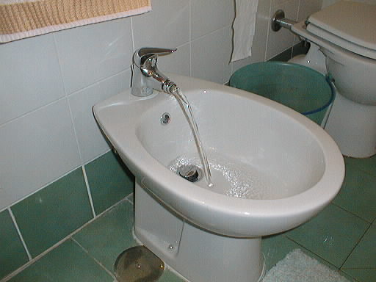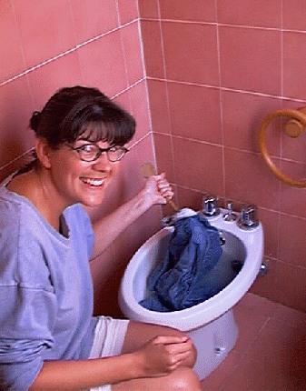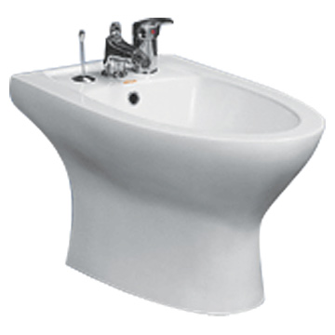
le bidet
Nikola Obermann nous présente aujourd’hui un objet français souvent entouré d’un certain mystère, mais voyez plutôt.
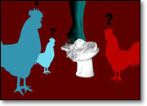
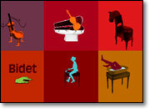
Il existe depuis le dix-huitième siècle. C’est une invention française. Tout le monde le connaît, mais il est rare qu’on en parle sans une certaine gêne. Il s’agit du bidet. Les dictionnaires français ont longtemps hésité à donner une définition précise de cette chose qui évoque à la fois la nudité, la sexualité, la prostitution, la contraception, le libertinage.
À travers les siècles, on l’a qualifié de guitare sans cordes et montée sur trois pieds, boîte à violon en porcelaine, petit meuble au nom équestre et incivil à prononcer, pièce d’eau des cuisses ou, encore plus évasif : meuble de garde-robe que l’on enfourche quand on veut s’en servir. À l’origine, un bidet, c’est un petit cheval. Et le verbe "bider" signifie "trotter". Le parallèle saute aux yeux. La femme enfourche le bidet après l’amour, l’homme après son passage aux toilettes. Il a des valves par lesquelles l’eau sort pour remplir la cuve, ou bien, dans sa version plus hygiénique, un robinet pour diriger l’eau directement sur les parties concernées.
Au 18eme siècle, celui du libertinage, les aristocrates raffolent du bidet et les artisans parisiens rivalisent d’imagination : ce sont des objets splendides en bois précieux, dorés, laqués, incrustés, et même sertis d’écussons des maisons nobles. La Pompadour, La du Barry et Marie-Antoinette en ont. Le 19eme siècle pose un regard plus suspicieux sur le bidet. A cette époque l’hygiène corporelle fait pourtant l’objet de moult traités médicaux. Mais la mission est difficile. Certes, le peuple doit se laver, mais est-ce qu’il doit se toucher "là" ? Le bidet, utilisé sans états d’âme dans les bordels, se heurte au puritanisme et garde son aura de vulgarité. Le souci de la propreté se confronte à la morale.
Il faut attendre le début du vingtième siècle pour voir le fameux trio "baignoire, lavabo, bidet" trôner dans les salles de bains -encore rares en France. C’est en 1969 lorsque l’Union nationale des Organismes HLM recommande d’en prévoir un dans chaque logement social, que le bidet prend enfin une place officielle. Mais il n’est toujours pas un objet comme un autre : figurez-vous, il y a encore aujourd’hui des Français qui ne savent pas très bien à quoi ça sert.
On ne leur a jamais expliqué. Ces gens-là se lavent les pieds dedans ou ils y trempent leur linge. Si, si, j’en connais personnellement. Ils ont fréquenté le bidet de leur enfance sans jamais être éclairés par leurs parents, tétanisés de honte à l’idée d’évoquer des images de cuisses écartées et de fesses à laver. Un tabou transmis de génération en génération.
Depuis vingt ans, les ventes de bidets ont chuté vertigineusement. Pourquoi ? C’est simple : son ennemi numéro 1 c’est la douche. Avant, pour ne pas remplir la baignoire tous les jours, le bidet était bien utile pour se laver juste les parties. La douche a mis fin à cette hygiène morcelée. Son ennemi numéro deux, c’est la machine à laver. Eh oui, depuis que les Français mettent des machines à laver dans leurs salles de bains il n’y a plus la place pour ce vieux bidet dont personne ne se sert, de toute façon.
Mon conseil : si vous en avez encore un, gardez-le. Ce sera bientôt une pièce de musée…

